Конструирование из бумаги «Бабочка»
Ребята, многие из Вас уже знают счёт. Предлагаем Вам вот такую считалку про бабочку:
Утром бабочка проснулась,
Улыбнулась, потянулась,
Раз — росой она умылась,
Два — изящно покружилась,
Три — нагнулась и присела,
А четыре — улетела.
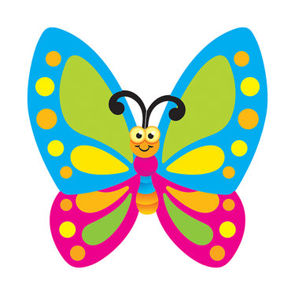
Молодцы, Вы справились со считалкой. Только бабочка улетела по своим делам. А давайте смастерим свою бабочку, она от нас точно не улетит, мы с ней будем дружить и играть.
Кружат бабочки над нами,
Над поляной, над кустами –
Словно с крыльями цветы.
Покружись-ка с ними ты!
ЧТО ВАМ ПОНАДОБИТСЯ ДЛЯ ПОДЕЛКИ:
- Цветная бумага
- Трубочка для коктейля
- Дырокол
- Клей
- Ножницы с закруглёнными кончиками
- Простой карандаш
ПОЭТАПНОЕ ОПИСАНИЕ
Шаг 1. Берём лист цветной бумаги, складываем его пополам. Рисуем от линии сгиба контуры крыльев бабочки, вырезаем. Раскрываем крылья.
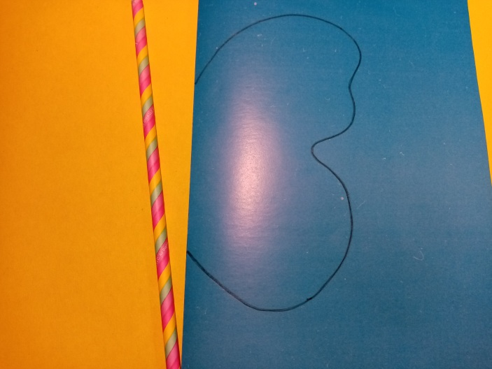
Шаг 2. Отрезаем полоску цветной бумаги другого цвета по длине трубочки шириной около 2 см. Складываем полоску гармошкой, но не до конца, с помощью дырокола делаем отверстие в гармошке так, чтобы можно было продеть трубочку.
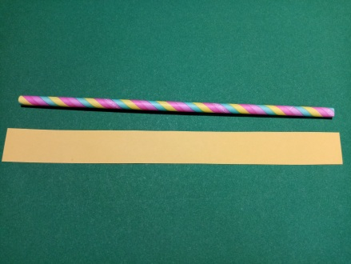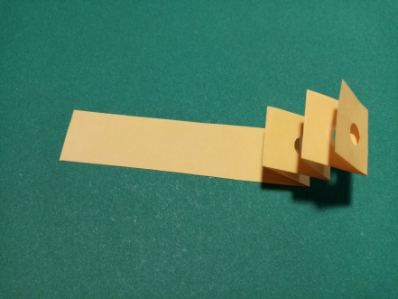
Шаг 3. Продеваем трубочку через отверстия. Оставшийся конец полоски смазываем клеем и заворачиваем вовнутрь, фиксируем на полоске, закрывая верхнюю часть трубочки. Делаем усики для бабочки: небольшую полоску бумаги надрезаем посередине, приклеиваем к голове бабочки, закругляем усики. Наклеиваем глазки бабочки.
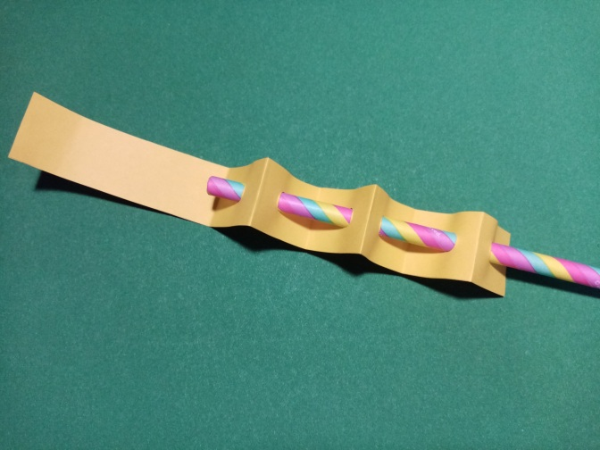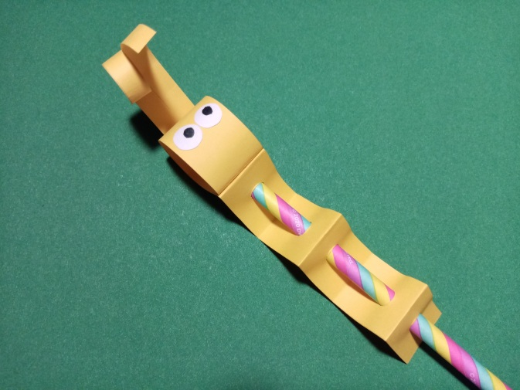

Шаг 4. Украшаем крылья бабочки любыми элементами. Приклеиваем туловище бабочки к крыльям. Наша красавица готова!
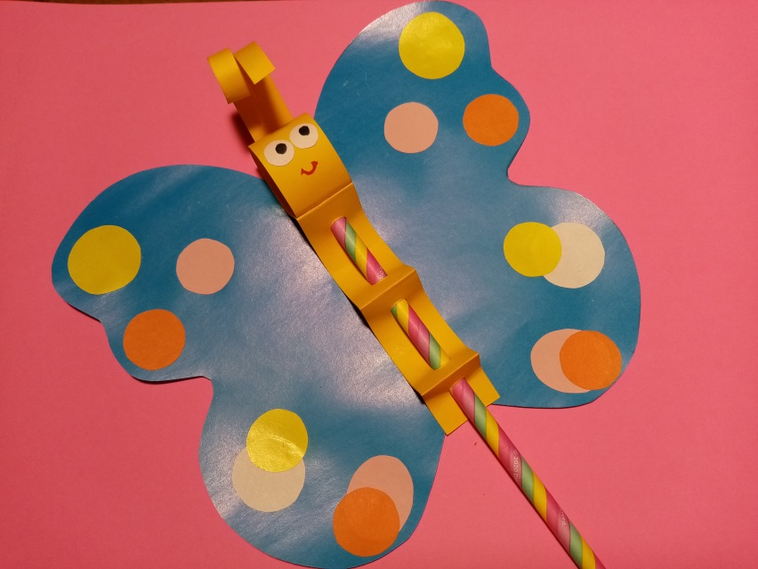
А если Вы вдруг устали, то можете отдохнуть вместе с бабочкой. https://www.youtube.com/watch?v=nmdJJ4hB4ME

